BÀI TẬP VỀ NHÀ MÔN TOÁN 6
CHƯƠNG TRÌNH HỌC TRÊN TRUYỀN HÌNH
PHÁT THỨ 6 NGÀY 20 THÁNG 3 NĂM 2020

Bài 3-SGK-T6 : Viết các phân số sau :
a, Hai phần bảy b,Âm năm phần chin
c, Mười một phần mười ba d,Mười bốn phần năm
Bài 4-SGK-T6 : Viết các phép chia sau dưới dạng phân số
a, 3:11 b, -4:7 c, 5: (-13) d, x chia cho 3 (x є Z)
Bài 2-SBT-T5 : Phần tô màu trong các hình vẽ sau biểu diễn các phân số nào?
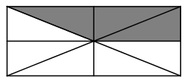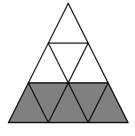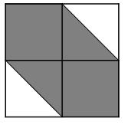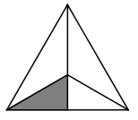
Bài 3- SBT-T6 : Viết các phân số sau :
a, Ba phần năm b,Âm hai phần bảy
c,Mười hai phần mười bảy d, Mười một phần năm
Bài 6 : Biểu thị các phân số dưới đây dưới dạng phân số với đơn vị là :
a, Mét : 23 cm, 47 mm
b, Mét vuông : 7 dm², 101 cm²

